|  |  |
| --- | --- |
| 版本 | 1.0 |



**瀚高读写分离集群软件v4.0安装手册**

2021.03

**瀚高基础软件股份有限公司**

服务热线：400-708-8006

[www.highgo.com](http://www.highgo.com/)

**版本历史**

|  |  |  |  |
| --- | --- | --- | --- |
| **版本** | **修改描述** | **修改日期** | **备注** |
| 1.0 | 创建文档 | 2023.12 |  |

**目录**

1 前言 1

1.1 文档说明 1

1.2 术语 1

1.3 云环境 1

2 软件安装与卸载 2

2.1 tar.gz压缩包 2

2.1.1 安装 2

2.1.2 卸载 2

2.2 rpm包 2

2.2.1 安装 2

2.2.2 卸载 2

2.3 deb包 2

3 快速使用 3

3.1 配置 3

3.2 启动与关闭 3

3.3 客户端连接 4

# 前言

## 文档说明

本文档主要用作瀚高读写分离集群软件的云上安装指导，主要内容包括安装、卸载、快速启动。

## 术语

| **序号** | **术语名称** | **术语定义** |
| --- | --- | --- |
| 1 | hgproxy或 proxy | hgproxy 或 proxy是瀚高读写分离集群软件v4.0的简称，本软件用于后端数据库与前端应用之间，是一款中间件类软件，起到增强数据库功能的作用。 |

## 云环境

云环境如下:

CPU：x86_64

操作系统：Centos7.6

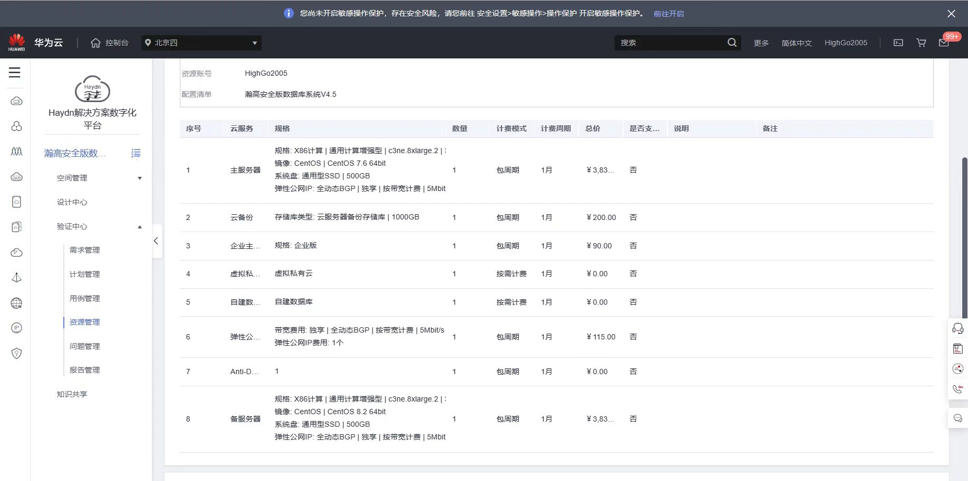

※注意：开放数据库连接端口5866（数据库默认端口）

云环境中进行操作，与普通linux环境基本相同。

# 软件安装与卸载

## tar.gz压缩包

### 安装

该类型的包为原始二进制文件，解压到任意路径即可使用，推荐使用 /opt/HighGo/tools/hgproxy 目录。

### 卸载

删除安装过程中解压出来的路径即可。

## rpm包

### 安装

使用如下命令进行安装：

sudo rpm -ivh --nodeps ./hgproxy-4.0.1-1.el7.x86_64.rpm

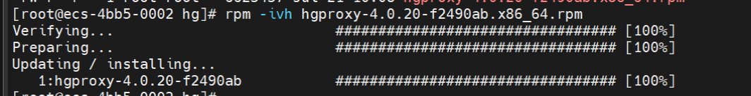

查看安装情况：

sudo rpm -qv hgproxy

### 卸载

使用 rpm -qv 查询的名称进行卸载：

sudo rpm -ev hgproxy-4.0.1-1.el7.x86_64

## deb包

暂未制作

# 快速使用

## 配置

进入配置路径/opt/HighGo/tools/hgproxy/etc下，配置proxy.conf。

在[RAFT]配置下的raft_switch配置项配置为off时，必须配置的项目包括[BackendNode]、[DatabaseCheck]两部分，其余配置项根据实际情况配置，多数情况下默认即可。

在[RAFT]配置下的raft_switch配置项配置为on时，且RAFT服务器配置正确情况下，则[BackendNode]、[DatabaseCheck]两部分配置可以忽略，不用配置。

详细配置项说明信息见附件《配置参数说明.xlsx》。

## 启动与关闭

1、第一次启动，执行初始化(在raft_switch为on时，不用执行此操作)

/opt/HighGo/tools/hgproxy/bin/proxy_ctl init -h ip -p port -d database -U username -w password -f configfile

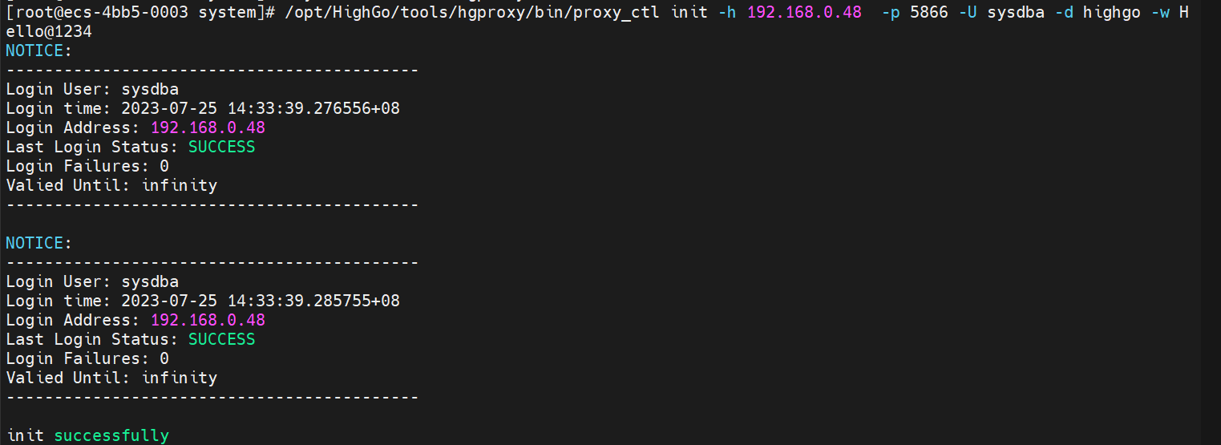

说明：

ip:主节点数据库ip, 默认为：127.0.0.1。

port:主节点数据库port, 默认为：5866。

database:访问的数据库, 默认为：highgo。

username:登录用户名, 默认为：highgo。

password: -w password 为可选参数，命令行未输入时，需要后续交互输入密码（如果需要密码登录）。

configfile: -f configfile 为可选参数，当proxy.conf配置文件没有放在默认目录下时，需要使用该参数，加载配置文件。

初始化后会在/opt/HighGo/tools/hgproxy/etc目录下生成隐藏文件；用于保存lifecheck用户需要的密码；同时也会生成触发器与表，视图与表关系的基础信息文件。

当raft配置开关为on时，表示使用raft进行工作。此时不用执行初始化的操作，直接执行下面第二条的启动操作。

注意：当raft模块的raft_switch为off时，proxy第一次启动时，必须执行初始化操作。后端的瀚高数据库的认证登录由md5加密方式改为sm3加密方式，或者由sm3加密方式改为md5加密方式时，也必须重新执行初始化的操作。

2、启动服务

/opt/HighGo/tools/hgproxy/bin/proxy_ctl start -f configfile

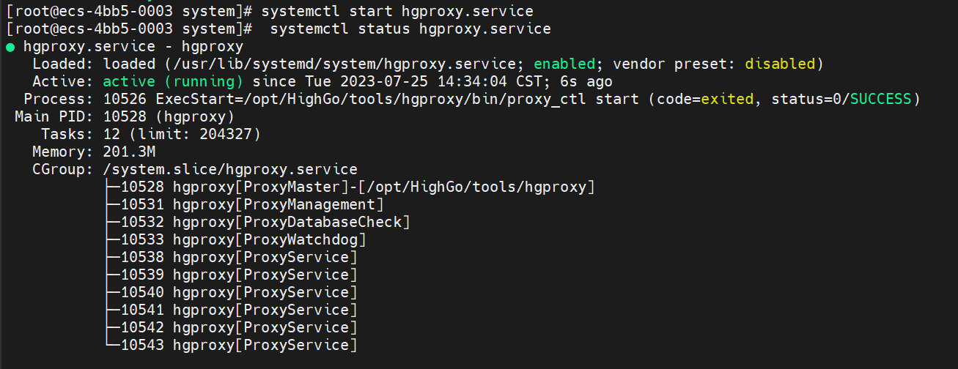

说明：Configfile: -f configfile 为可选参数，当proxy.conf配置文件没有放在默认目录下时，需要使用该参数，加载配置文件

3、关闭服务

/opt/HighGo/tools/hgproxy/bin/proxy_ctl stop

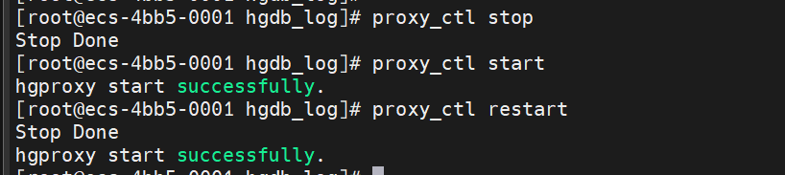

## 客户端连接

以psql为例：

psql -h hgproxyIP地址 -p hgproxy端口 -d 数据库名 -U 数据库用户

其他客户端连接过程与直接连接数据库的方式一致，只是需要将IP与端口改为hgproxy对应的IP和端口。

